Как оплатить заказ из кошелька WebMoney
После оформления заказа выберите способ оплаты — кошелек WebMoney.
- Укажите номер телефона, который привязан к кошельку.
- Введите проверочное число с картинки и нажмите «Далее».

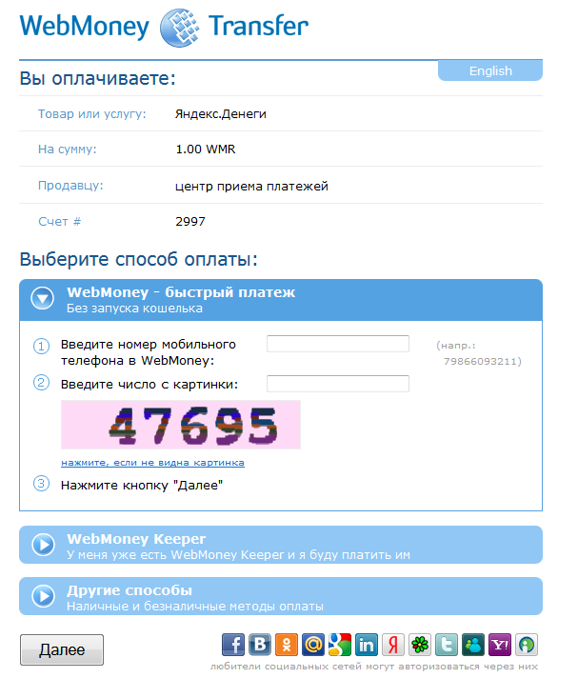

- Введите код, который вы получили в SMS, и пароль от WebMoney.
- Нажмите «Платеж подтверждаю».

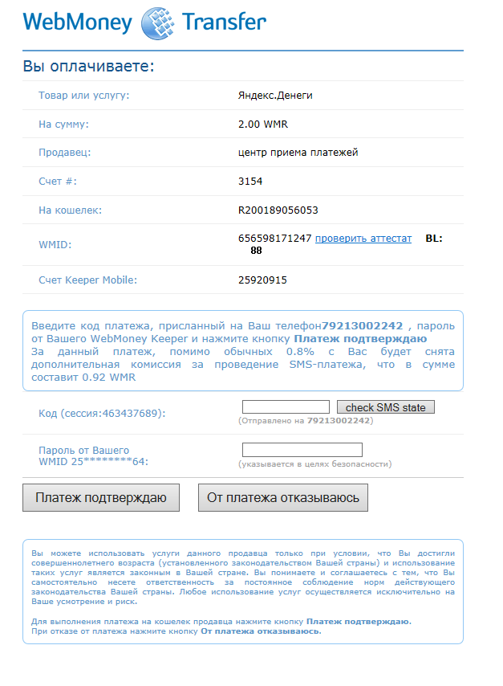
- Готово!

